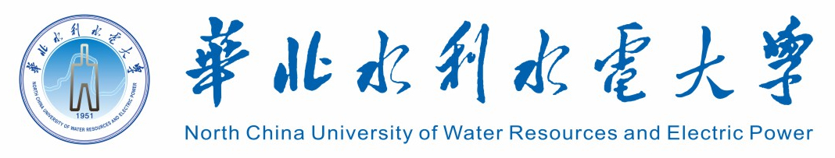

处级单位2019年党风廉政建设
责任书

责任单位 单位名称
二○一九年四月

华北水利水电大学单位名称2019年党风廉政建设
责任书
为深入贯彻中央《关于实行党风廉政建设责任制的规定》和中共河南省委《关于落实党风廉政建设党委主体责任和纪委监督责任的意见（试行）》的有关要求，认真落实中央、省委关于全面从严治党的工作部署，进一步推进我校全面从严治党向纵深发展，为学校的改革、发展和稳定提供有力保证，特签订本责任书。
一、责任内容
（单位制定的党风廉政建设责任清单）
（楷体_GB2312 四号 行距21磅）
二、责任考核
1．对责任人的考核，与学校年度考核一并进行。
2．责任人在本单位述职述廉，并接受群众民主测评和学校组织的考评，考核结果分为好、较好、一般、差四个等级。
3．考核结果作为领导干部年度考核、奖惩、选任的重要依据。
三、责任追究
凡因疏于教育、管理而导致本单位发生不正之风、违法违纪问题需追究责任的，按照《关于实行党风廉政建设责任制的规定》和《中国共产党问责条例》，追究责任人的责任。
四、其它
本责任书一式二份，学校与责任人各执一份。

主管校领导： 单位名称：

责 任 人：

年 月 日 年 月 日

